Урок окружающего мира для 3 класса на тему «Вода»

Класс: 3
Программа: «Начальная школа XXI века»
Авторы: Филиппова С.А.
Тема: «Вода»
Цели: создать условия для развития исследовательской, аналитической деятельности через коллективное обучение и взаимный обмен информацией.
Задачи:
- расширить и закрепить у учащихся знания о воде, как об уникальном веществе, без которого невозможна жизнь;
- способствовать формированию представления о чистой воде, как о величайшей универсальной ценности;
- способствовать формированию культуры рационального водопотребления.
- способствовать самоорганизации обучающихся; развитию личностных качеств учащегося, умения вырабатывать решения, аргументировать и отстаивать свою точку зрения; выработке коммуникативных качеств; развитию инициативности учащегося.

«Вода – это та живая кровь,
которая создает жизнь там,
где ее не было».

Академик А. П. Карпинский.

Школьники получат возможность:
- осознать значение и ценность водных ресурсов Земли;
- осознать необходимость воды для всего живого и всех видов деятельности человека;
- повысить знания в вопросах сбережения воды и рационального
водопользования.
Главная мысль:
Без воды невозможна жизнь не только на Земле, но и во Вселенной. Жизнь возникла и существует благодаря удивительным свойствам воды. Урок воды – еще один способ напомнить о необходимости сохранения чистой воды, экономии водных ресурсов с тем, чтобы сделать наше ежедневное отношение к воде более ответственным и бережным.

Ход урока:
- Организационный момент.
О люди, мыслю я, у всех у нас
Есть мать одна - по имени Природа!
У неё для всех хватает доброты.
И мы живем, запечатлев навеки,
В душе ее прекрасные черты –
Поля, леса, луга, моря и реки.
- Сообщение ситуации.
С чего начинаешь ты утро каждого дня? После сна и зарядки идешь к умывальнику. Спокойно открываешь кран или берешь в руку кружку...
И вот она — вода. Привычное для нас вещество, и, даже, немного обычное.
Посмотрев фрагмент, думаю, вы легко догадаетесь, чему будет посвящена работа на нашем сегодняшнем уроке?

Видео «Великая тайна воды» (начало фильма)

Как бы вы сформулировали тему сегодняшнего урока?

Прослушиваю варианты. Объявляю тему.

Итак, мы будем говорить о воде. На нашей планете есть бесценное сокровище, настоящий дар. Этот дар – вода. Такой увидели бы Землю инопланетяне, если бы подлетали к ней на своем космическом корабле.
Слайд
Лазурные воды мирового океана очень хорошо видны из космоса, что придает ей благородный голубой цвет. Именно поэтому ее ласково называют голубой планетой.
Возможна ли еще где-нибудь жизнь во Вселенной, кроме Земли? Возможна. Вселенная настолько огромна и в ней столько планет, на которых может возникнуть жизнь, что это и представить сложно. Просто человечество ещё недостаточно развито в техническом плане, чтобы найти жизнь на другой планете.
Обратите внимание на эпиграф к уроку. Прочитайте его. Откуда же появилась жизнь на нашей планете? (Из воды)
Значит, раз на других планетах жизнь пока не найдена, какого главного вещества на них нет? (Воды)
Давайте перенесемся на несколько лет, или десятков лет вперед. Обнаружена жизнь на другой планете, в другой Галактике! Но появилась она не из воды, а из другого источника. Воды на планете нет. Но инопланетные гости поражены возможностями этого необычного вещества. У них есть планы на использование воды. И нас просят рассказать о самом главном веществе – воде.
Знаем мы достаточно много, но рассказать должны главное. О чем начнем разговор? (О свойствах, состояниях, как люди научились использовать воду, к чему приводит такое использование.)

- Организация работы.

Мы сейчас обозначили 4 основных вопроса, которых необходимо коснуться. Работать мы сегодня с вами будем в группах. Каждая группа это одна команда, значит, сегодня у нас 6 команд.
Для этого нам нужно вспомнить правила работы в группе.
Д: Первое правило: умей слушать и понимать других;
Второе правило: не перебивай;
Третье правило: дай возможность высказать свое мнение каждому;
Четвертое правило: умей договариваться и приходить к общему мнению.
Одни задания у нас будут общие для всех, другие индивидуальные для каждой группы.
На столах перед каждым из вас лежит оценочный лист и капельки разных цветов. Голубая капелька – я всё поняла, мне было интересно; зелёная капелька – у меня остались вопросы; жёлтая капелька – мне было неинтересно, осталось много непонятных вопросов.
Оценивать вы себя будете после выполнения каждого задания.

Итак, 1 задание.

Свойства воды.
(На столе у детей карточка:
- Форма воды
- Прозрачность воды
- Вкус воды
- Цвет воды.
- Запах воды
- Текучесть воды)
У меня в руках коробочка с теннисными шариками. На каждом шарике номер. Один из членов команды достаёт шарик, по номеру на шарике определяем, какое свойство воды надо доказать)

1 группа. Какая форма у воды? | Наливаем воду в сосуды разной формы (стакан, бутылка, кувшин, миска). Вода примет форму того сосуда, куда она налита. | Вывод: вода не имеет формы – это жидкость.
2 группа. Какова прозрачность воды? | В стакан с водой опускаем твёрдый предмет (ложку, вилку и т.д.). Они все отчетливо видны. | Вывод: вода прозрачна.
3 группа. Каков вкус воды? | В два стакана с обычной водой добавляем сахар и соль. В одном стакане вода станет сладкой, а в другом солёной. | Вывод: вода безвкусна, вкус воды зависит от растворённых в ней веществ.
4 группа. Каков цвет воды? | В стакан воды опускаем пластмассовые палочки разных цветов. Цвет опускаемых палочек не совпадает со цветом воды. | Вывод: вода бесцветна.
5 группа. Каков запах воды? | Понюхаем цветы, духи, конфету и воду. Тонкий аромат издают цветы и духи. Чувствуется аппетитный запах хлеба. А вода не пахнет. | Вывод: вода не имеет запаха.
6 группа. Течёт ли вода? | Выливаем воду из стакана. Она растекается в разные стороны. Можно воду перелить из стакана в другую посуду. | Вывод: вода течёт, этим свойством мы пользуемся, когда умываемся, пьём воду.

У: Как мы используем свойства воды в жизни и в быту?
Д: Человек использует это свойство, когда готовит пищу, заваривает чай, варит компоты, супы, солит, консервирует овощи. Когда умывается и стирает одежду, когда рисуют акварельными красками или гуашью, когда разводят водой лекарство для инъекций (уколов).
Задание 2.

Загадка:
С горы, сбегая без труда, она гремит как гром.
В морозный день она тверда - руби хоть топором.
Нагрей ее - и к небесам она взлетит тогда,
Теперь ты мне ответишь сам: зовут ее… (Вода)
Вы внимательно послушали загадку, а как вы узнали, что в ней говорится о воде?

Вода в природе. У вас было домашнее задание: нарисовать рисунки, где показана вода в природе. Соберите из своих работ одну большую и подготовьте связный рассказ, о том, где можно встретить воду в природе.
Выступление1 ученика от каждой группы с мини –рассказом.

Задание 3.

Тебе хорошо знакома картина: небо закрывают тяжёлые, тёмные тучи, и из них идёт дождь. Через некоторое время дождь прекращается, и мокрые от дождя предметы высыхают. Куда делась вода, что с ней происходит дальше, как называется это явление в природе?
( круговорот воды в природе)
Соберите картинку, расскажите по ней о природном явлении.

Практическая работа. Аппликация. У вас на столах лежат заготовки для аппликации, фломастеры, цветная бумага. Приступайте к работе!
( 10 минут)

Задание 4.

Фильтрование (растворение соли – опыт для всех)

Задание 5.

Рассказ учителя.
Течет река. Бежит река.
Бежит река издалека.
Как хорошо, когда река
И широка, и глубока.
Растут деревья и цветы,
И солнце свети с высоты.
Животные приходят на рассвете
Попить воды, как с родника.
- Что хочется сделать при виде такой реки? (искупаться)
- Да, ребята, такую чистую воду в водоемах надо беречь. А почему спросите вы? Казалось бы, что воды на Земле очень много. Океаны и моря покрывают большую часть поверхности нашей планеты. Но не забывайте, что вода в них соленая, а людям необходима пресная вода. Пресной воды существенно меньше и 1/3 населения Земли испытывает в ней острый недостаток. Вода нужна людям не только для питья. Без нее не уберешь, не постираешь. Уборка городских улиц, мытье машин тоже требует воды. Огромное количество воды используют фабрики и заводы. Чтобы получить 1 т бумаги, нужно использовать 250 т воды. Ученные подсчитали, что каждый год во всем мире в водоемах попадает столько вредных веществ с ферм, заводов, бытовых использования, что ими можно заполнить 10 тысяч товарных поездов.
И поэтому, ограниченные запасы пресной воды еще больше сокращаются из-за загрязнения.
А происходит это примерно так:
Приезжают отдыхать на берег реки туристы. Они разжигают костер, кушают и выбрасывают мусор в реку.
- Что происходит? (Река загрязняется).
- Проходит время и на берегу реки люди построили завод для изготовления бумаги. Он использует воду и потом грязную сливает в реку.
- Что случилось с рекой и ее обитателями? (Рыба умирает, животные заболевают – река гибнет)
- Значит нужно закрыть завод? (Нет нельзя, не будет книг, тетрадей)
- Запретить животным пить воду, жить в ней рыбе?
ВОТ И ВОЗНИКЛО ПРОТИВОРЕЧИЕ МЕЖДУ ЛЮДЬМИ (ОБЩЕСТВОМ) И ПРИРОДОЙ.
- Как вы понимаете значение этого слова?
- Возникает вопрос: Что же делать?
- Как вы думаете, ребята?

Обсудите проблему в группе, предложение решение проблемы!

А как вы можете очистить воду, например, в походе у вас закончилась вода, рядом есть речка, но вода в ней грязная.

Задание 6. (дополнительное)

У: Ребята, я предлагаю вам послушать притчу и подумать, как она связана с темой урока.
Притча:
Два ослика шли по дороге с кладью. Один был навьючен солью, а другой ватой. Первый осел едва передвигал ноги: так тяжела была его ноша, второй шел весело и легко. Вскоре животным пришлось переходить речку. Осел, навьюченный солью, остановился в воде и стал купаться: он то ложился в воду, то снова становился на ноги, когда осел вышел из воды, ноша его стала гораздо легче. Другой осел, глядя на первого, тоже стал купаться, но чем дольше он купался, тем тяжелее становилась навьюченная на него вата.
Почему же ноша первого осла после купания стала легче, а второго тяжелее?
(Д: Соль растворилась в воде, а вата впитала в себя воду и стала тяжелее).

Наш урок подошел к концу. На какие главные вопросы мы сегодня отвечали, о чем говорили? Какое же это вещество – вода? Как к нему нужно относиться?

- Рефлексия.
Закончить урок я хочу такими словами:

Что такое вода? Минерал не имеющий цвета,
Не имеющий запаха, формы, но ты оглянись –
Это главное таинство, главное чудо Планеты,
Это главный исток, из которого вылилась Жизнь.

У вас на столах лежат большие капельки. Прошу выбрать одну из них и наклеить на оценочный лист. Голубую, если урок понравился, и вы во всем разобрались; зеленую, если урок понравился, но кое-что было непонятно; желтую, если урок не понравился, вы ничего не поняли.

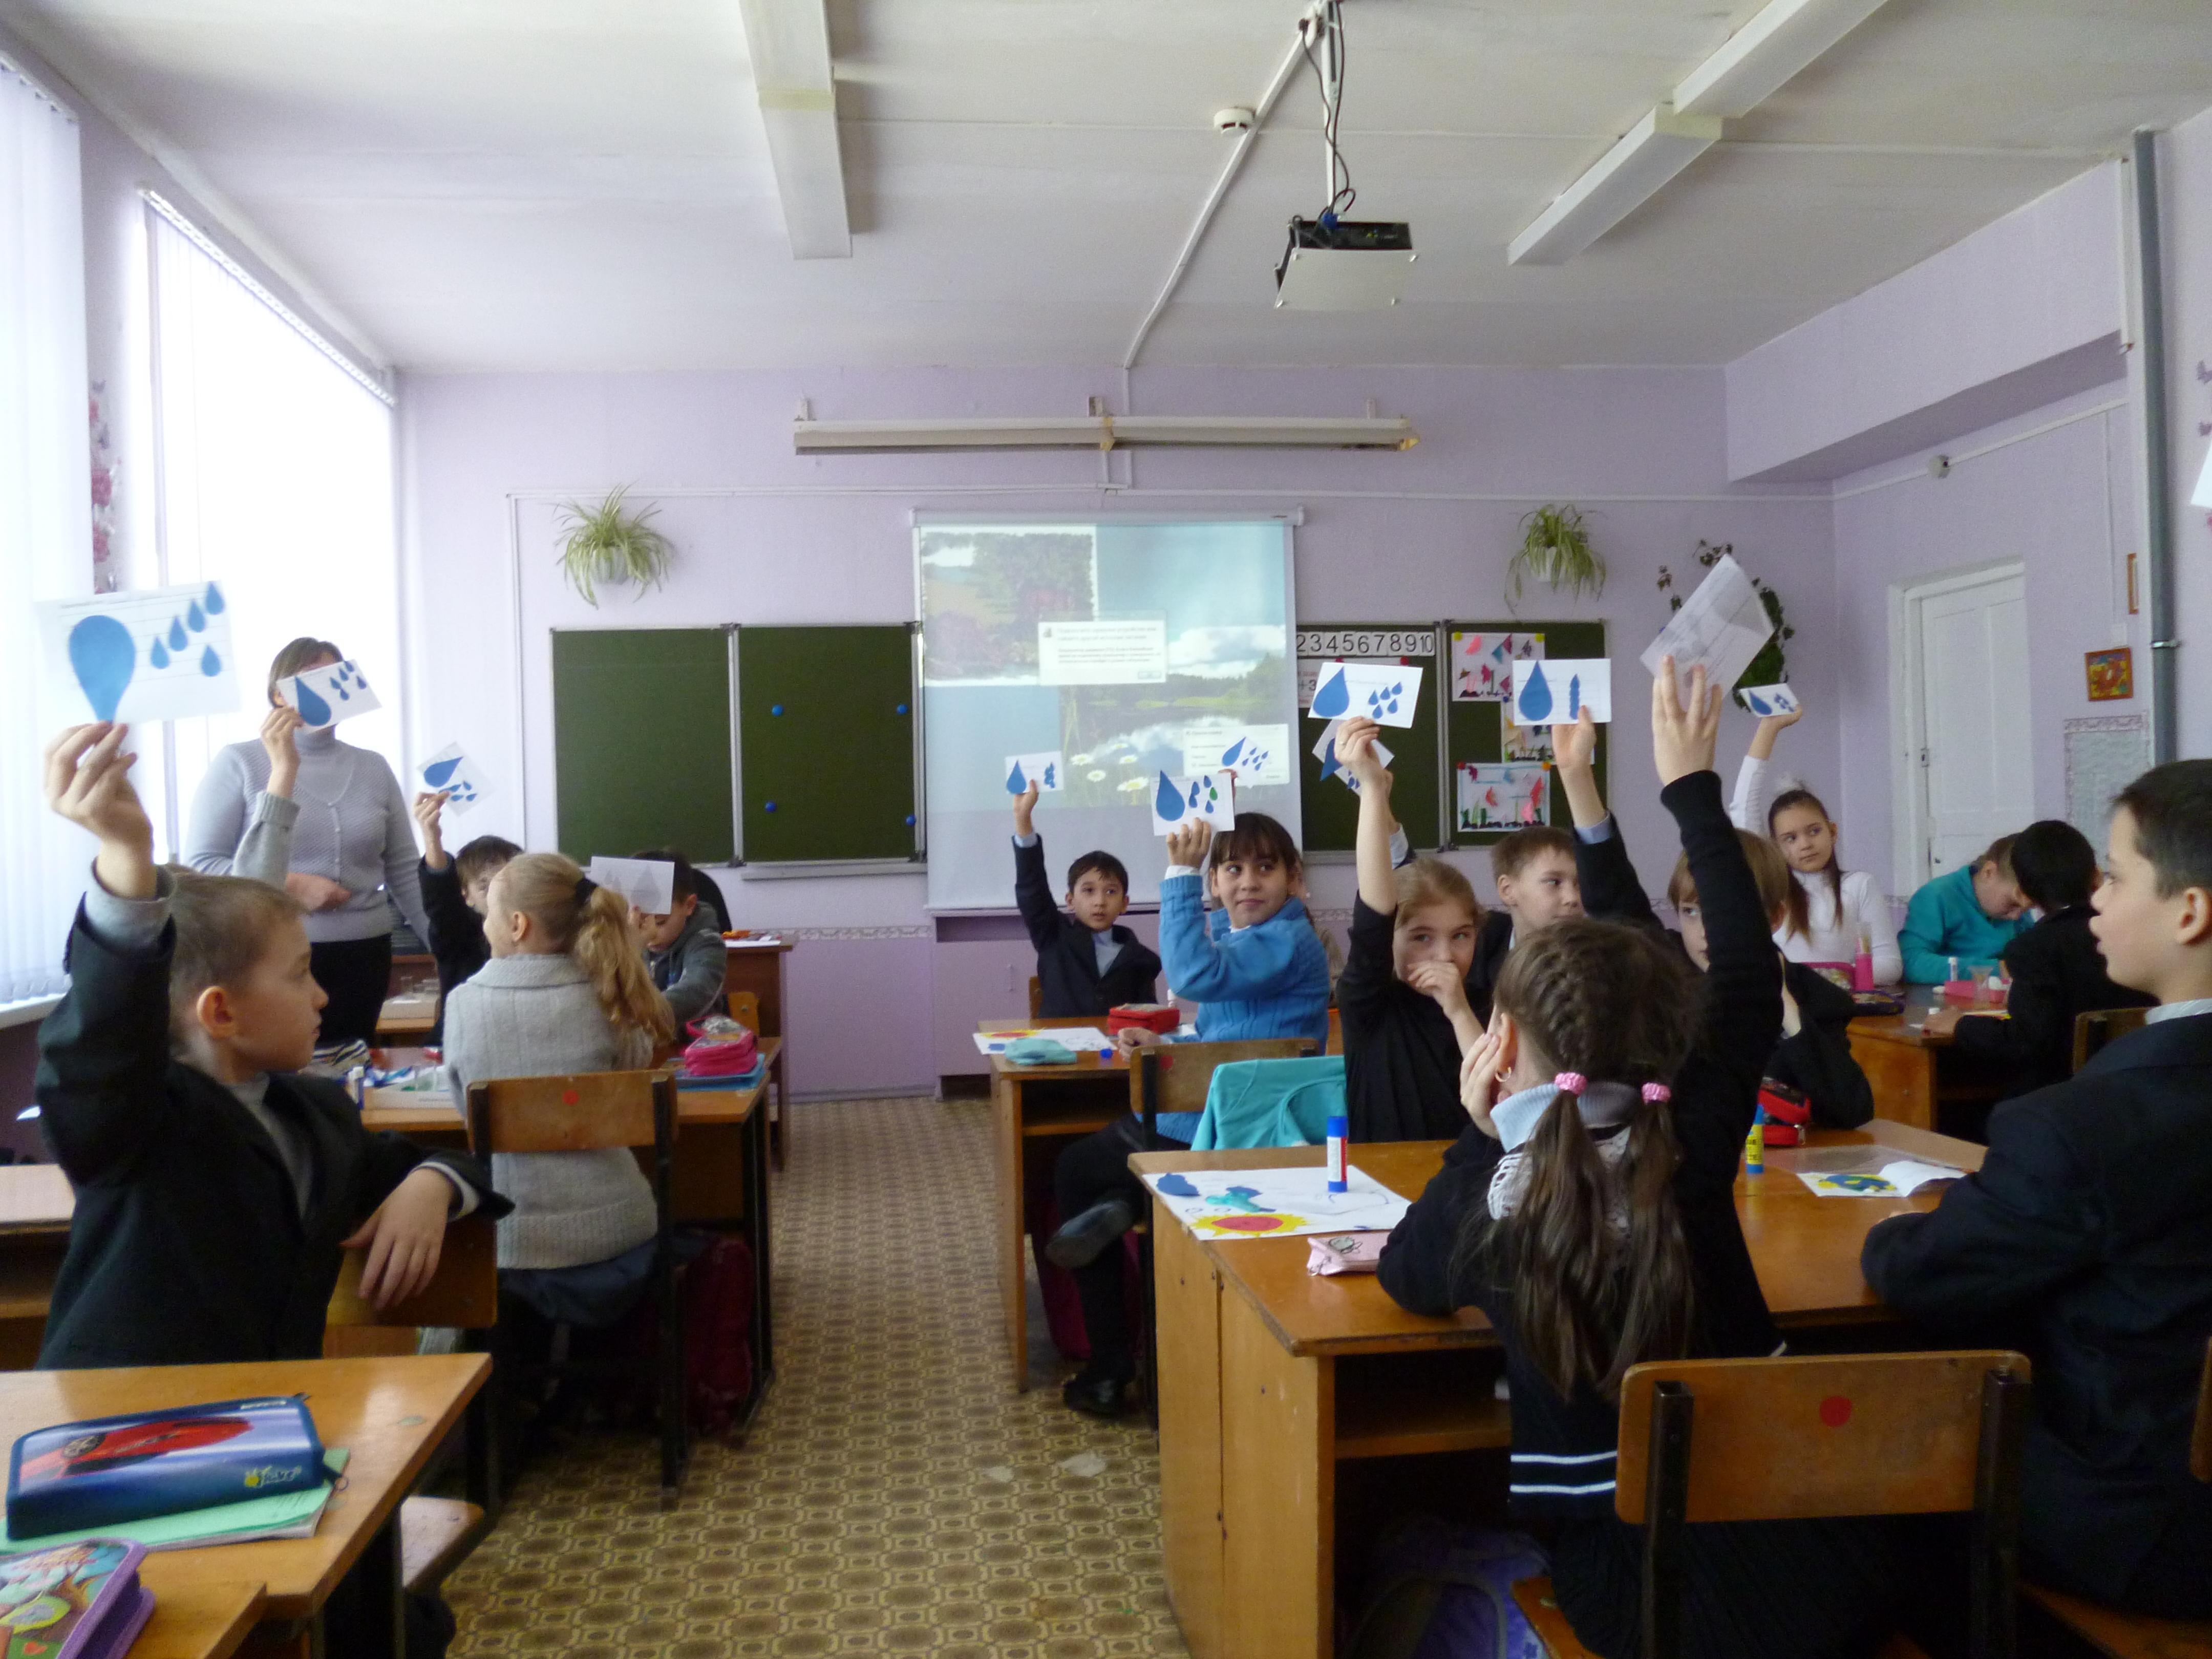
Покажите свои листы друг другу. Спасибо за урок!

